Лекция 5. Согласование дизайн-стратегии, бизнес-стратегии и бренд-стратегии.
1. Согласование дизайн-стратегии
1.1 Для согласования дизайн-стратегии рекомендуется:
- Начать с подробного брифа. Чем детальнее клиент опишет свои пожелания на старте, тем меньше неожиданных правок будет на финальном этапе.
- Использовать референсы и мудборды. Это поможет клиенту точнее сформулировать предпочтения и избежать разочарований на этапе дизайна.
- Прототипировать перед дизайном. Перед тем как переходить к отрисовке финального макета, нужно создать интерактивный прототип: проработать структуру страниц, утвердить расположение ключевых элементов, согласовать пользовательские сценарии.
- Ограничить количество правок. Стоит чётко зафиксировать, сколько раундов правок включено в договор.
- Грамотно презентовать дизайн. Нужно объяснить клиенту, почему принятые решения работают на его цели, показать, как дизайн влияет на пользовательский опыт, и подкрепить доводы примерами.
- Закрепить результат. Работу стоит разбить на этапы, закрепить их в договоре и каждый из них закрыть актом. Это поможет избежать неожиданных изменений в дальнейшем.

1.2 Руководство для начинающих по созданию дизайн-стратегии
В современном быстро меняющемся мире, где визуальная составляющая играет ключевую роль, дизайн стал важнейшим аспектом любого успешного бизнеса или проекта. Независимо от того, начинаете ли вы новое дело или хотите обновить существующий бренд, наличие четко сформулированной стратегии дизайна необходимо для того, чтобы привлечь аудиторию, эффективно донести свое сообщение и достичь поставленных целей. Мы подробно рассмотрим фундаментальные принципы создания эффективной стратегии дизайна с нуля. Мы узнаем, как определить вашу целевую аудиторию, поставить четкие цели и использовать уникальные преимущества вашего бренда для создания визуально привлекательного и целостного языка дизайна.
К концу этого руководства вы будете уверены в себе и будете знать, как разработать стратегию дизайна, которая не только привлечёт внимание, но и произведёт неизгладимое впечатление на вашу аудиторию.
Что такое стратегия дизайна?
Стратегия дизайна в UX-дизайне — это системный и целенаправленный подход к использованию принципов и методологий дизайна для достижения конкретных целей, решения проблем и создания значимого пользовательского опыта. Она предполагает интеграцию дизайн-мышления в общую стратегию бизнеса или проекта для стимулирования инноваций, дифференциации и достижения успеха. Стратегия дизайна — это не просто создание визуально привлекательных продуктов. Она заключается в понимании потребностей пользователей, согласовании дизайнерских решений с бизнес-целями и создании целостной и целенаправленной концепции. Стратегия дизайна включает в себя тщательное планирование и продуманную реализацию визуальных элементов в соответствии с вашими общими целями. Стратегический подход к дизайну — от логотипов и веб-сайтов до маркетинговых материалов и упаковки продукции — может повысить узнаваемость вашего бренда и произвести неизгладимое впечатление на вашу целевую аудиторию.

Каковы составляющие дизайн-стратегии?
Документ, описывающий стратегию проектирования, часто содержит ряд компонентов, которые характеризуют стратегию, цели и правила процесса проектирования. Вот некоторые типичные аспекты, присутствующие в документе, описывающем стратегию проектирования, хотя конкретные элементы могут различаться в зависимости от сферы применения и назначения документа:
- Краткое содержание/цель: Обзор стратегии проектирования, в котором кратко изложены ее цель, основные задачи и ожидаемые результаты. Этот раздел дает общее представление о содержании документа.
- Подробное описание проблемы: Обзор компании, проекта или бренда, на которых ориентирована стратегия дизайна. В этом разделе описывается ситуация и обсуждается важность наличия четкого плана дизайна.
- Хронология и основные этапы: Хронология, в которой указаны основные этапы процесса разработки, включая итерации проектирования, этапы тестирования и даты запуска.
- Цели компании/команды: Точное описание общих целей компании и того, как в них вписывается подход к дизайну. В этом разделе описывается, как дизайн поможет достичь конкретных результатов.
- Исследование целевой аудитории и пользователей: Подробный анализ целевой аудитории и пользователей. Сюда входит демографическая информация, потребности пользователей, болевые точки, а также данные, полученные в ходе исследований и интервью с пользователями.
- Конкурентный анализ: Оценка подходов конкурентов к дизайну и их позиционирования на рынке. Это помогает выявить возможности для дифференциации и задает ориентиры для стратегии дизайна.
- Визуальная идентичность: Подробная информация об используемых визуальных элементах, таких как цветовая палитра, типографика, изображения и графический стиль. Этот раздел обеспечивает визуальную согласованность во всех точках взаимодействия.
- Реализация дизайна: Обзор того, как будет реализована стратегия дизайна, включая используемые инструменты и программное обеспечение для дизайна.
- Бюджет и ресурсы: Информация о бюджете и ресурсах, выделенных на проектную деятельность. Этот раздел гарантирует, что стратегия проектирования является осуществимой и реалистичной.
- Юридические и технические ограничения: Такие ограничения, как права на интеллектуальную собственность, конфиденциальность и защита данных, интеграция с существующими системами, время загрузки и производительность.
- Оценка и метрики: Критерии оценки успешности стратегии проектирования, такие как ключевые показатели эффективности (KPI) и метрики для измерения влияния проектных решений.
- Оценка рисков и планы на случай непредвиденных обстоятельств: Выявление потенциальных рисков и проблем, которые могут возникнуть в процессе проектирования, а также стратегий по их устранению.

1.3 Необходимость разработки стратегии
Необходимость в стратегии проектирования возникает из-за того, что среда, в которой работают предприятия и организации, становится всё более сложной и конкурентной, что требует применения стратегий проектирования.
Вот несколько советов, которые помогут лучше понять необходимость разработки стратегии проектирования перед началом работы над интерфейсом или дизайн-проектом.
- Подход, ориентированный на пользователя: Дизайнеры могут создавать товары и сервисы, которые найдут отклик у целевой аудитории, если будут знать желания, предпочтения и проблемы потребителей. Это повысит удовлетворенность и лояльность пользователей.
- Дифференциация и конкурентное преимущество: Хорошо продуманная стратегия дизайна позволяет компаниям выделяться на фоне конкурентов, создавая уникальные и запоминающиеся впечатления, которые надолго остаются в памяти клиентов.
- Снижение рисков: Использование методичного подхода при принятии решений и решении проблем является ключевым компонентом методов проектирования.
- Осведомлённость об ограничениях: Стратегия проектирования — это, по сути, документация, в которой описаны все ограничения, достижения и недостатки, которые могут помешать работе.
- Эффективное сотрудничество: Стратегия проектирования служит ориентиром для проектов с участием различных заинтересованных сторон. Она способствует командной работе и коммуникации, гарантируя, что все участники понимают конечные цели.
- Экологичный дизайн: Дизайнеры могут уменьшить негативное воздействие и помочь создать более экологичное будущее, если с самого начала будут учитывать принципы экологичности.

Как разработать стратегию дизайна?
Разработка плана и стратегии, которые синхронизируют усилия по проектированию с общими целями и задачами проекта, компании или организации, — это процесс создания стратегии проектирования. Четко сформулированная стратегия проектирования гарантирует, что решения, связанные с проектированием, будут полезными, успешными и будут способствовать успеху проекта.
Вот подробное пошаговое руководство по созданию дизайн-стратегии:
- Определите контекст и цели: Начните с полного понимания целевой аудитории, целей компании и проекта. Чтобы понять цели проекта и то, как дизайн может помочь в их достижении, необходимо проконсультироваться с заинтересованными сторонами, руководителями проекта и другими лицами, принимающими важные решения.
- Проведите исследование и анализ: Чтобы понять тенденции рынка, предпочтения потребителей и лучшие практики в сфере дизайна, изучите конкурентов и отрасль. Чтобы понять потребности, проблемы и ожидания целевой аудитории, соберите отзывы пользователей и проведите интервью или опросы.
- Определите цели проектирования: Сформулируйте точные и конкретные цели проектирования, соответствующие общим целям проекта, на основе исследований и анализа. Эти цели должны быть SMART-целями: измеримыми, реалистичными, применимыми и ограниченными по времени.
- Руководящие принципы проектирования: Сформулируйте ряд руководящих принципов проектирования, которые будут использоваться для принятия решений в ходе проектного процесса. Стратегия проектирования строится на принципах проектирования, которые обеспечивают согласованность и единство различных аспектов проектирования.
- Составьте карты пути пользователя и портреты пользователей: Команда дизайнеров будет использовать портреты пользователей, чтобы лучше понимать их и принимать решения с учетом их требований и предпочтений. Чтобы визуализировать взаимодействие пользователя с продуктом или услугой и выявить проблемные места и области, в которых улучшения дизайна могут повысить удобство использования, создайте карты пути пользователя.
- Создайте дорожную карту проекта: Разработайте подробную стратегию, описывающую процесс проектирования, сроки и основные этапы. В этой дорожной карте должны быть учтены масштаб проекта, доступные ресурсы и потенциальные ограничения.
- Акцент на участии заинтересованных сторон: Привлеките к разработке стратегии дизайна ключевых участников, таких как дизайнеры, разработчики, маркетологи и бизнес-лидеры. Благодаря сотрудничеству план будет соответствовать общим целям организации и получит поддержку всех необходимых партнеров.
- Итеративный прототип и тестирование: Используйте итеративную методологию проектирования, при которой вы регулярно создаёте прототипы и тестируете их с участием пользователей. Стратегия проектирования будет совершенствоваться и развиваться благодаря отзывам, полученным в ходе тестирования.
- Создайте документ со стратегией проектирования: Создайте всеобъемлющий документ, в котором будут собраны все данные и решения, принятые в процессе разработки плана. Важно, чтобы у всех членов команды и заинтересованных сторон был быстрый доступ к этому документу.
- Внедрение и мониторинг: Приступайте к реализации проектного подхода в соответствии с контрольными точками и заявленным планом. Внимательно следите за тем, как реализуются проектные усилия и как они продвигаются в соответствии с поставленными целями.
- Проверка и доработка: Периодически проверяйте стратегию проектирования, чтобы убедиться, что она по-прежнему актуальна и эффективна. По мере развития проекта и изменения бизнес-среды может потребоваться пересмотр стратегии проектирования, чтобы она соответствовала текущим целям и задачам.

1.4 Заключение

Основа для успешного дизайна закладывается при разработке стратегии дизайна. Это подразумевает глубокое понимание целей проекта, целевого рынка и динамики рынка. На основе требований пользователей, корпоративных целей и принципов дизайна разрабатывается четкая стратегия, которая реализуется посредством исследований, анализа и совместной работы.

В конечном счёте успешная стратегия в области дизайна обеспечивает конкурентное преимущество и способствует долгосрочному успеху за счёт согласования усилий в области дизайна с целями организации и повышения качества продукта или услуги. Чтобы в полной мере использовать дизайн как мощный инструмент для инноваций и развития, необходимо разработать продуманную стратегию в области дизайна.
2. Согласование бизнес-стратегии и секреты стратегического планирования
Бизнес стратегия мы можем определить это как «Общее направление, установленное для различных частей нашего бизнеса для достижения желаемого состояния в будущем. Эта бизнес-стратегия является результатом подробного процесса стратегического планирования ».
Модель с девятью плоскостями
Модель девяти плоскостей профессора Мэйса, показанного здесь на Рисунке 1.
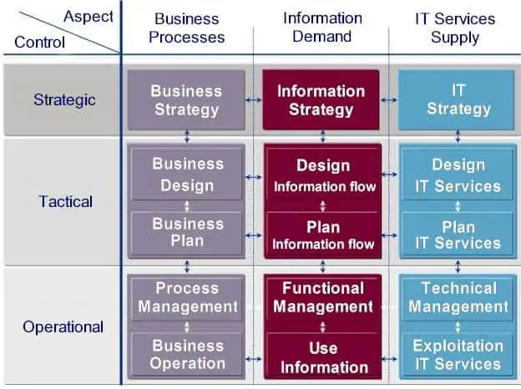
С помощью модели девяти плоскостей, например, мы можем оценить состояние нашей ИТ-организации и проверить, обеспечен ли процесс для всех частей. Для начала мы можем выделить 3 различных типа стратегий: бизнес-стратегия, Информационная стратегия и ИТ-стратегия. Эти стратегии ведут к тактическим и оперативным действиям. В таблице 1 перечислили стратегии, описанные в ITpedia за последние годы:
Бизнес стратегияe | Информационная стратегия | ИТ-стратегия
LEAN Стратегия стартапа  Стратегия роста  Бизнес стратегия  Стратегия продукта  Стратегия закупок  Стратегия ERP  Цифровая стратегия  организационная стратегия  Брендинг и маркетинговая стратегия  Стратегия общения  Социальные сети и интернет-стратегия  Стратегия обучения  Стратегия реагирования  Стратегия борьбы с мошенничеством  Стратегия оценки рисков  Стратегия экономии затрат  Стратегия продуктивности  Стратегия отступления | Стратегия, ориентированная на будущее  Изменить стратегию  Стратегия миграции  Стратегия выпуска  Стратегия качества  Стратегия комплаенс и управления  Первая стратегия SaaS  Первая стратегия ИИ  Стратегия программного обеспечения COTS  Лучшая в своем роде стратегия  Стратегия реализации  Стратегия жизненного цикла приложения  Разработка стратегий | Инфраструктурная стратегия  Стратегия поиска  Стратегия аутсорсинга  Стратегия развития  Облачная стратегия  Стратегия опыта  Стратегия ветвления  Стратегия OTAP  Стратегия тестирования  Стратегия ИТ-обслуживания  (Мульти) Облачная стратегия  Стратегия документации  Стратегия безопасности  Стратегия конверсии
Таблица 1: Стратегии
Что такое хорошая (бизнес-стратегия)?
Хорошая стратегия хорошо продумана, спланирована и очень хорошо проработана. Стратегии также можно сравнить со следованием по пути, ведущему к цели. Стратегия часто бывает на основе проекта с четкой конечной точкой.
Большой вопрос в том, как связать и согласовать все стратегии, чтобы они не конфликтовали друг с другом. В конце концов, некоторые из них расходятся друг с другом или сильно пересекаются.
Четко определенные цели
Поэтому лучшие ИТ-стратегии строятся вокруг четко определенных целей. Гораздо проще построить хорошую ИТ-стратегию, если мы точно знаем, чего с ее помощью достичь. Поэтому наличие четко определенных целей является важной частью общее стратегическое планирование в долгосрочной перспективе. Многие компании планируют свою ИТ-стратегию одновременно с бизнес-стратегией. Это может упростить процесс. Однако если нет конечной цели, разработка ИТ-стратегии похожа на стрельбу по движущейся мишени.
Подход сверху вниз от бизнес-стратегии к ИТ-стратегии
Модель из девяти плоскостей излучает подход «сверху вниз» во всех аспектах. Не только сверху вниз, но и слева направо. В статье "Бизнес определяет стратегию в области ИКТ Например, мы описываем, как бизнес стал лидером в выборе, который мы делаем при определении ИТ-стратегии.

Это очень напоминает вдохновляющую лекцию Саймона Синека «Почему-как-что» Теда.
Однако Саймон не указывает, как мы должны реализовать эту иерархию в нашей организации. Однако в приведенной ниже модели анализа результатов стратегии (рис. 2) я показываю, как мы можем найти ответы на эти вопросы.
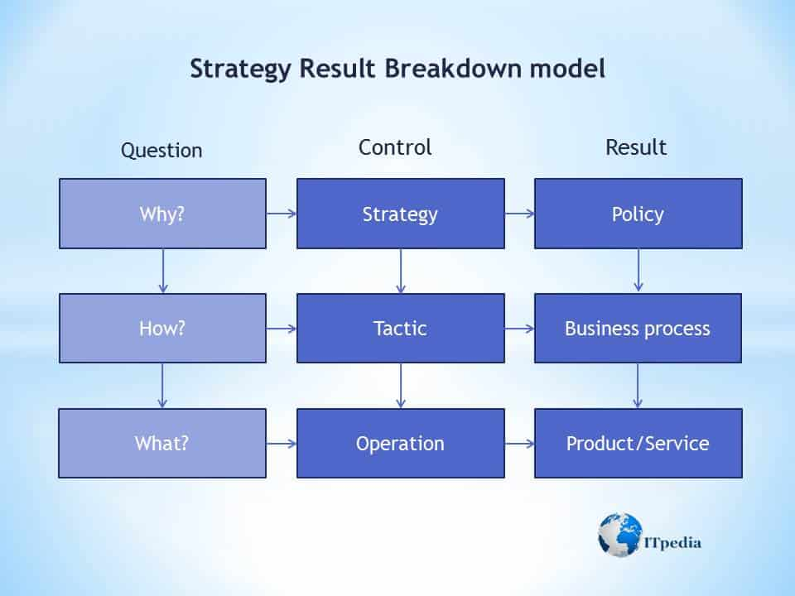
инжир. 2. Модель разбивки результатов стратегии
Мы можем ответить на вопрос «Почему», разработав хорошую стратегию. Мы заполняем вопрос «Как» с помощью тактики и вопрос «Что» с помощью операции. Таким образом, эти действия находятся в столбце «Контроль», в котором люди с проектное мышление чувствую себя как дома.
Правый столбец представляет статус-кво организации. Именно здесь люди с технологическим мышлением чувствуют себя наиболее комфортно. Однако мир постоянно меняется, и сила политики, бизнес-процессов и услуг будет ослабевать из-за конкуренции. В тот момент, когда это произойдет, нам придется снова задать себе вопрос «Почему», а затем спросить, как и что. Это цикл, в котором мы должны переосмыслить стратегию улучшения результатов нашей компании.
Согласование стратегии и создание программ
Если мы хотим улучшить определенное бизнес-подразделение, мы должны сначала посмотреть, какие стратегии связаны с желаемым улучшением. Это могут быть бизнес-стратегии, информационные стратегии и ИТ-стратегии. Подумайте, например, об объединении двух отделов или внедрении новой услуги. Более того, такие задания часто выходят за рамки проектов. С этой целью мы объединяем эти проекты в программу, для которой руководитель программы отвечает (рисунок 3).
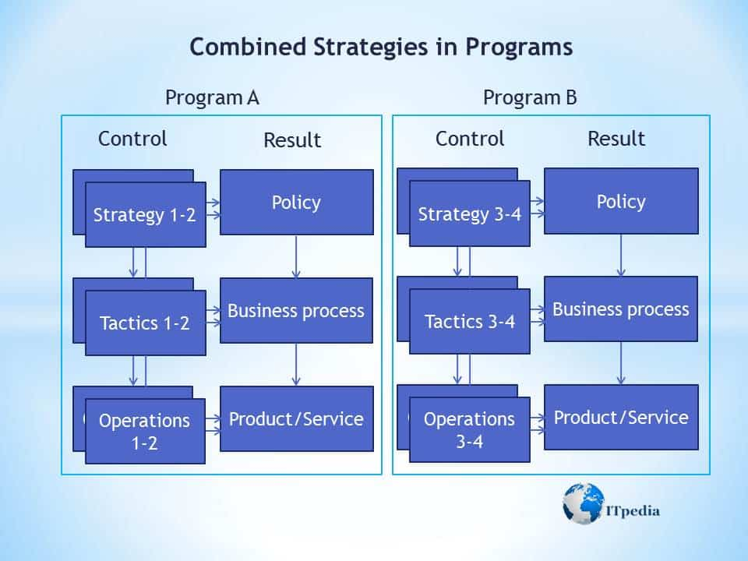
инжир. 3. Комбинированные стратегии в программах
De согласование бизнеса и ИТ происходит в программах, в которых работают вместе сотрудники с разным опытом. Обычно это естественным образом приводит к лучшему пониманию проблем друг друга.
Согласование бизнеса / ИТ = согласование стратегии.
Некоторые стратегии уже будут политиками, но программа может нуждаться в их изменении. Если речь идет о серьезных изменениях, политика может снова стать стратегией.
Что такое стратегическое планирование?
Стратегическое планирование - это организационная управленческая деятельность, которую мы используем для:
- Установите приоритеты.
- Сконцентрируйте энергию, а также ресурсы на задаче.
- Усилить операции.
- Убедиться, что все работают над достижением общих целей.
- Согласитесь с желаемыми результатами.
- Дать направление всей организации в ответ, например, на изменяющуюся среду.
Стратегическое планирование - это дисциплинированные усилия, которые приводят к фундаментальным решениям и действиям. Эти действия придают форму и направление:
- Каковы услуги и продукты организации.
- Кому они служат.
- Как создаются продукты и услуги.
- Почему мы это делаем с упором на будущее.
Эффективное стратегическое планирование не только формулирует, куда движется организация и действия, необходимые для этого, но и как мы узнаем, насколько она успешна.

Как написать стратегический план?
На диаграмме ниже (Рисунок 4) показано, как мы интегрируем программы в стратегический план.
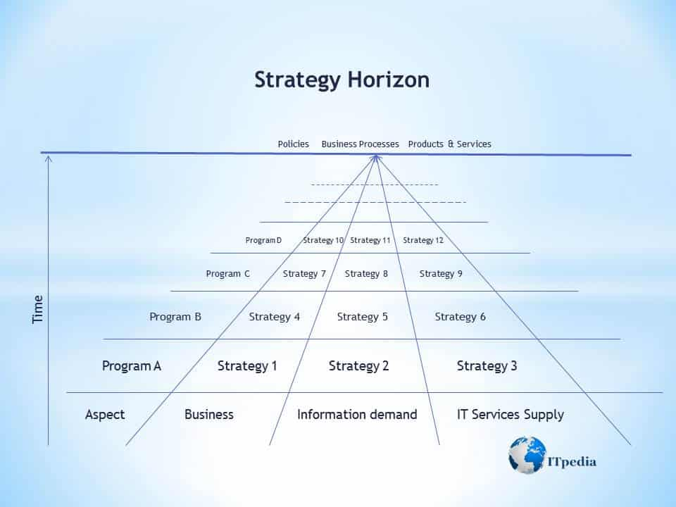
инжир. 4. Согласование стратегии
Объединяя стратегии обмена по столбцам, мы формируем программы.
Стратегия часто встречается в нескольких программах. Это хорошо известные примеры, такие как стратегия SaaS first, стратегия Cloud first и стратегия развития.
Все эти действия нужны нам для согласования стратегий с целью тратить как можно меньше энергии и ресурсов, избегая при этом стратегических рисков.

Контроль затрат в контексте стратегического планирования
Стратегическое планирование - это не только управление программами и проектами. Программа - это способ управления возможностями, которые необходимы для успеха организации.
Поскольку работа с программами носит одновременно стратегический и оперативный характер, хорошее стратегическое планирование будет касаться следующих тем:
- Какие проекты мы должны начать развивать стратегические Zakelijke (Zakelijke — это нидерландское слово, которое переводится на русский язык как «деловой», «коммерческий») наращивать мощности, чтобы мы могли продавать наши продукты или услуги больше, быстрее, дешевле или лучше?
- Как мы можем создавать и поддерживать системы (бизнес-процессы/аппаратные средства/программное обеспечение) для обеспечения точности, надежности, доступности и пригодности информации?
- Сколько мы должны инвестировать в защиту информации от внешних (взлом) и внутренних (утечка данных сотрудников) угроз?
- Как снизить затраты на программу за счет оптимального использования сотрудников, оборудования и программного обеспечения?
- Что это деловое дело на программу и какая программа дает наибольшую отдачу?
- Как разделить имеющийся бюджет между запланированными программами?
Разница между стратегией и политикой
Говоря деловым языком, термин «стратегия» - это уникальный план, разработанный с целью достижения конкурентной позиции на рынке. Кроме того, мы также используем его для достижения определенных организационных целей. Однако во всех случаях это план, который мы должны интерпретировать. Он просто направляет организацию в достижении ее цели.
Аан де Андере Кант политика относится к набору четких правил которые организация использует для рационального принятия решений. Политики являются результатом стратегий и определяют курс действий, который мы выбрали для руководства решениями организации. Многие люди путают эти два термина, но это не одно и то же. Нам нужно знать, что политика подчинена стратегии и может постоянно меняться в результате стратегии.

Известные ИТ-политики
На практике мы также сталкиваемся с множеством ИТ-политик. Часто они являются результатом предыдущих, часто бессознательных, стратегий, которым следовала компания, чтобы зайти так далеко. Некоторые известные политики:
- IT-стандарты.
- Информационный менеджмент.
- управление данными.
- Программный менеджмент.
- Управление проектами.
- Управление портфелем приложений.
- Изменить консультативный совет.
- Аварийное восстановление.
- Управление контрактами.
- Управление затратами.
- Наем персонала.
- Работа с рисками и меры.
- Безопасность по дизайну.
- Рамки zoals ITIL, SCRUM и DevOps.
- Принцип кайдзен: постоянное улучшение.
- Тень ИТ.
- Проверенная технология.
- Общее управление качеством.
- На основе данных.
Все политики для выполнения определенных действий. Поразительно частое использование слова «менеджмент», которое показывает, что речь идет о контроле над бизнес-процессами.
Управление = выполнение политик.

Разница между стратегией и тактикой
Если мы попытаемся достичь наших целей с помощью одной только стратегии, они ни к чему не приведут. Это потому, что только тактика содержит конкретные элементы действий, которые приведут нас туда, куда нам нужно идти. С другой стороны - команда, которая использует только стратегию. Все, что они будут делать, - это строить планы для достижения целей, а не работу, которую они должны выполнить для их достижения.
Таким образом, мы не можем достичь наших бизнес-целей только с помощью тактики. Тактика без стратегии быстро превращается в бесцельную работу. В этом случае сотрудники просто совершают случайные действия без стратегической цели. В конечном итоге это также может привести к разочарованию, выгоранию и неудовлетворенности работой.
Слово стратегия также подвержено инфляции. Например, работа с плохими сотрудниками или руководителями - это не стратегия, это требует определенной тактики.

Взаимосвязь между стратегией и тактикой
В «Искусство войны» Сунь-Цзы писал:
Все люди могут видеть тактику, с помощью которой я побеждаю, но никто не может видеть стратегию, из которой приходит победа.
Сунь Цзы показывает, что, хотя тактику легче увидеть, общая стратегия не менее важна. Стратегия и тактика не противопоставляются друг другу, но стоят бок о бок. Думайте об этих двух методах как о двух разных сторонах одной медали, они оба необходимы для достижения наших целей.

Тактика недолговечна
Если бизнес-стратегия является долгосрочным планом, тактика - это краткосрочные шаги, которые помогают нам достичь меньших целей. Создание тактического плана - это разделение нашего стратегического плана на действия.

Тактика явно связана со стратегией (бизнеса)
Если нам сложно понять, как конкретная тактика влияет на нашу стратегию, эта тактика может не соответствовать нашей стратегии. Наша работа должна активно способствовать достижению целей, описанных в стратегии.

Тактика действенна и привязана ко времени
Поэтому тактику лучше всего выполнять в ограниченный период времени (SCRUM-спринты?). Как и в случае с большинством стратегий постановки целей, создание ограниченных по времени крайних сроков гарантирует, что мы действительно сможем выполнить тактику в течение заданного периода времени. Если вы не знаете, как создать действенную и ограниченную по времени тактику, попробуйте Метод умных целей для использования.
3. Стратегия бренда
Стратегия бренда — это целостное видение, как будет развиваться компания и ее продукт в будущем. Включает в себя все составляющие, связанные с брендом: от миссии до способов коммуникации с клиентами.
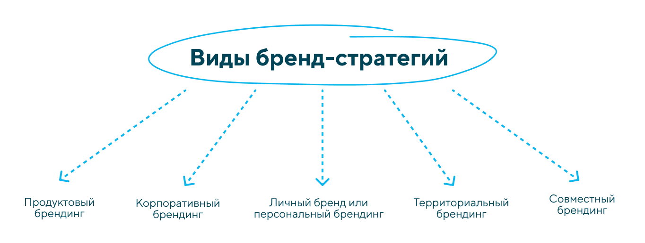

3.1 Цели и задачи бренд-стратегии
Бренд-стратегия — это масштабный ключевой документ компании. Он помогает определить главные направления развития, сфокусироваться и сосредоточить ресурсы.
Важно отличать стратегию и тактику бренда. Стратегия — это долгосрочный план, общий вектор. Он определяет, куда движется бренд. Тактика — это конкретные действия, которые помогают компании заработать в краткосрочной перспективе.
Основная цель любой бренд-стратегии — максимизировать прибыль компании и эффективно продвигать свой продукт.
Стратегия бренда помогает решить следующие задачи:
Отстроиться от конкурентов. Бренд-стратегия всегда начинается с глобального исследования рынка, ниши и аудитории. Анализ собранной информации помогает понять, чем продукт компании выгодно отличается от аналогов и как его позиционировать в текущей рыночной ситуации.
Усилить ценность продукта и бренда. Бренд-стратегия помогает грамотно позиционировать бренд во всех каналах коммуникации, а значит, усилить узнаваемость и доверие аудитории.
Эффективно выстраивать работу внутри компании. Если все сотрудники в курсе, куда движется бренд, какие глобальные цели преследует, то команда более четко формулирует промежуточные задачи. Сотрудники строят планы работы согласно общей стратегии.

3.2 Виды стратегий бренда
Существует несколько основных стратегий бренда. Компании чаще всего сочетают их между собой.

Персональный брендинг
Это стратегия, при которой известная личность использует свою популярность и авторитет для продвижения собственного продукта. По этому принципу блогеры сначала прокачивают личный бренд, а затем запускают курсы и косметические линейки.
Самый яркий пример персонального брендинга — Илон Маск. Его популярность и мировое признание помогает продвигать автомобили Tesla, а за запуском космических аппаратов SpaceX следит весь мир.

Корпоративный брендинг
Компания делает акцент на продвижении бренда в целом, а не на рекламе отдельных продуктов. Она уделяет большое внимание имиджу, усиливает доверие аудитории, транслирует экспертность в нише, запускает мощные имиджевые рекламные кампании.

Брендинг продукта
Продвижение строится вокруг отдельных продуктов. Вместо того чтобы акцентировать внимание на корпоративном имидже, компания транслирует, как каждый конкретный продукт решит задачи клиента, для чего и кому он нужен.

Брендинг услуг
Чем-то похож на личный брендинг, поскольку также фокусируется на создании имиджа человека.
Отличие состоит в том, что здесь вы делаете акцент не на одном сотруднике, а на всей команде, на сервисе и профессионализме компании в целом. В таком брендинге особенно важны кейсы, отзывы клиентов, сарафанное радио.

Онлайн-брендинг
Включает в себя позиционирование компании в диджитал-среде: в социальных сетях, медиа, видеохостингах. Используется, чтобы повысить вовлеченность аудитории в жизнь бренда, усилить узнаваемость, выстроить комьюнити.

Офлайн-брендинг
Включает все виды позиционирования без использования интернета — рекламу на радио, телевидении, наружную рекламу, ивенты. Сюда также входят все POS-материалы, мерч, визитки, листовки, брендирование офисов и автомобилей.

Брендинг без бренда
Это особый тип позиционирования, при котором отсутствие бренда как раз и привлекает внимание к товарам. Чаще всего строится на идее, что потребитель не переплачивает за известное имя и рекламу. Он просто покупает продукт высокого качества по разумной цене.

Совместный брендинг
Две и более компании объединяются, чтобы создать новый продукт. Это помогает им расширить аудиторию за счет клиентов партнера, привлечь внимание и усилить узнаваемость.

3.3 Как разработать стратегию бренда
Чтобы бренд-стратегия была успешной, при разработке и внедрении нужно соблюдать следующие принципы.
Привлеките сотрудников. Бренд-стратегия не должна спускаться сверху и слепо диктовать правила. В этом случае есть риск, что она не будет близка команде, а значит, не сработает.
Соблюдайте консистентность. Миссия, визуальная составляющая, коммуникации — все эти элементы должны сочетаться друг с другом, отражать единые смыслы и ценности компании.
Планируйте вдолгую. Брендинг не даст мгновенного результата. Заложите длительные сроки и контролируйте эффективность промежуточных этапов, например с помощью бренд-трекинга.
Ещё про брендинг
- Экологичный бренд
- Ребрендинг
- Мультибренд
- Колесо бренда
- Логотип
- Бренд работодателя
- Философия бренда
- Social share of voice (SSOV)
- Брендформанс
- Каннибализация бренда
3.4 Этапы разработки успешной бренд-стратегии
Создание бренд-стратегии — индивидуальный процесс для каждой компании. Некоторые бренды предпочитают обратиться в агентство, другие пытаются создать ее своими силами.
Если вы создаете стратегию с нуля самостоятельно, придерживайтесь следующего алгоритма работы.
Проведите аудит. Изучите насыщенность рынка, конкурентов, представленность вашего бренда в нише. Это поможет понять, что важно для будущего позиционирования и как отстроиться от конкурентов.
Определите ценности. Что вы хотите транслировать аудитории, какие ценности близки вам и вашим клиентам — от этого зависит коммуникация, упаковка, нейминг и другие элементы брендинга.

Брендинговое агентство Depot разработало бренд-стратегию для ТМ постельного белья «Василиса». Ценности — ключевой этап в этом процессе.
Составьте описание продукта и целевого рынка. Казалось бы, это простая и логичная задача, но на практике компании и предприниматели не всегда четко представляют, кому и зачем они будут продавать свой продукт. Сформулируйте, какие проблемы аудитории решает продукт, какие потребности закрывает, вы ориентированы на премиум-сегмент или масс-маркет.
Опишите профиль идеального клиента. Обозначьте аудиторию и сегментируйте ее. Составьте подробные портреты клиентов — потом они не раз помогут команде, например, при разработке рекламных кампаний.
Разработайте обещания бренда. Они включают в себя УТП (уникальное торговое предложение), миссию бренда, слоганы. Обещания отвечают на вопрос, каких принципов вы придерживаетесь в работе и какие проблемы клиента решает ваш продукт.
Создайте брендбук. Соберите всю информацию о бренде в единый документ. Продумайте логотип, шрифты, фирменные цвета и другие визуальные элементы. Обозначьте Tone of Voice — голос бренда.
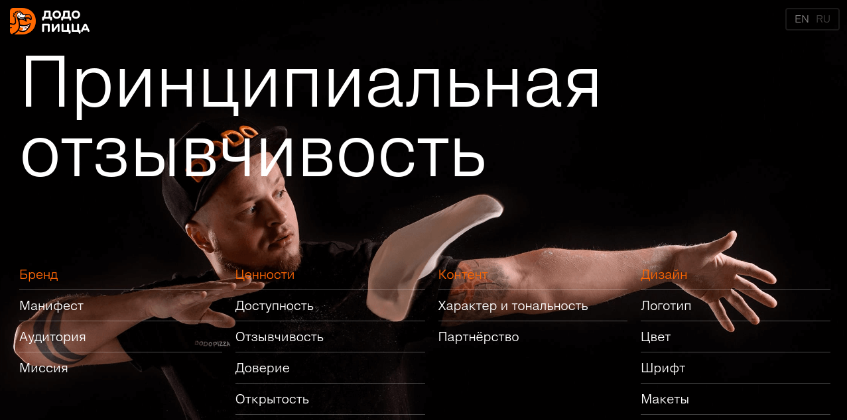
У «Додо Пиццы» интересный онлайн-брендбук. Внутри есть и описание целевой аудитории, и объяснение ценностей бренда, и даже понятные примеры, какие посты и письма нужно писать от имени компании, как общаться с аудиторией в пушах и мобильном приложении.
Обозначьте точки контакта. Это очень важный этап, который поможет выстроить эффективную коммуникацию от имени бренда по всем направлениям.
Определите, где и как ваши клиенты взаимодействуют с брендом, узнают о нем. Сюда входят все каналы коммуникации — от email-маркетинга до персональных визиток сотрудников.
Внедрите стратегию. Важно обсуждать стратегию с командой, возвращаться к ней при планировании задач и принятии решений и сделать документ доступным каждому сотруднику.
И не стоит забывать об ещё одном этапе — стратегию нужно оценивать и корректировать после внедрения, иначе она может оказаться бесполезной или привести не туда.
В первую очередь, мы, конечно, рекомендуем анализировать и корректировать часть про коммуникацию бренда с клиентами — иначе может оказаться, что вы с клиентами говорите на разных языках. А это сразу провал с лояльностью, минус адвокаты бренда, нулевая эффективность контента и сплошные бесполезные траты денег и времени.
Стратегия не высечена в камне и должна гибко подстраиваться под изменения, тогда она действительно приведёт к успеху.

Главные мысли
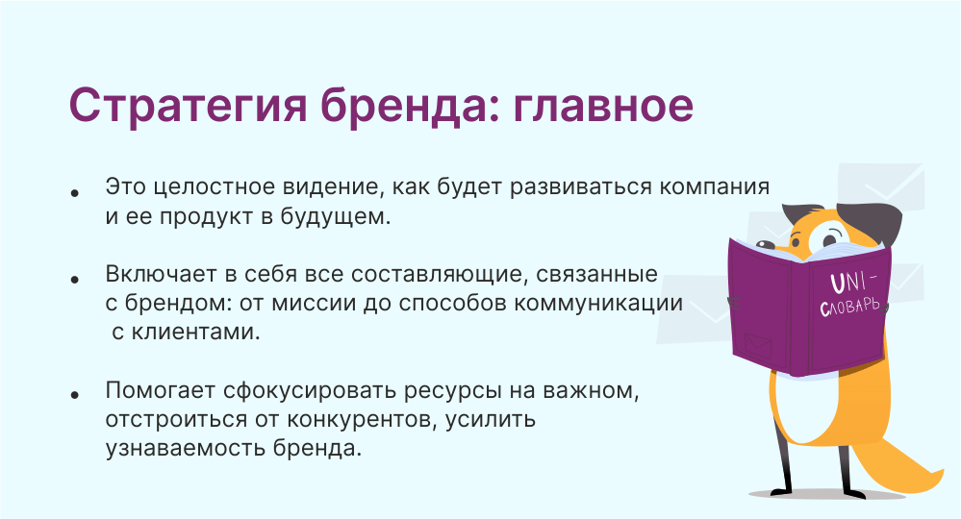

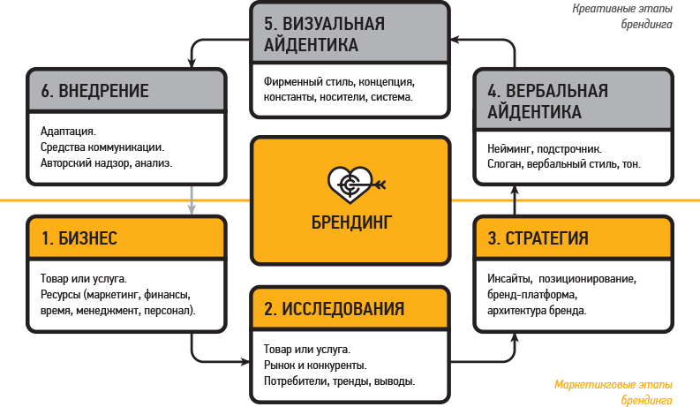

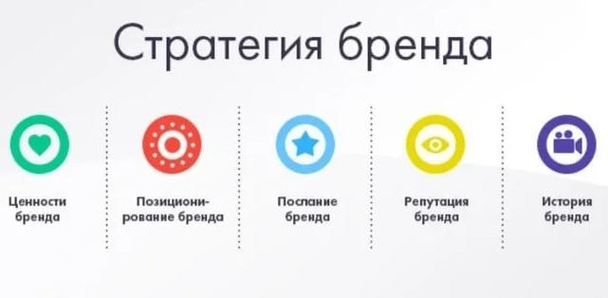

Вопросы к семинарской занятии:
  - Управление качеством результатов дизайна.
  - Повышение потребительских свойств и усиление конкурентоспособности.

